2025 年度
中共东昌区纪律检查委员会
部门决算

2026年8月19日

目 录

第一部分 部门概况
一、部门职责
二、机构设置及部门决算单位构成

第二部分 2025 年度部门决算表
一、收入支出决算总表
二、收入决算表
三、支出决算表
四、财政拨款收入支出决算总表
五、一般公共预算财政拨款支出决算表
六、一般公共预算财政拨款基本支出决算表
七、一般公共预算财政拨款“三公 ”经费支出决算表
八、政府性基金预算财政拨款收入支出决算表
九、国有资本经营预算财政拨款支出决算表
十、部门预算项目支出绩效自评表

第三部分 2025 年度部门决算情况说明
一、收入支出决算总体情况说明
二、收入决算情况说明
三、支出决算情况说明
四、财政拨款收入支出决算总体情况说明
五、一般公共预算财政拨款支出决算情况说明

六、一般公共预算财政拨款基本支出决算情况说明
七、一般公共预算财政拨款“三公 ”经费支出决算情况说明
八、政府性基金预算财政拨款收入支出决算情况说明
九、国有资本经营预算财政拨款支出决算情况说明
十、预算绩效管理情况说明
十一、其他重要事项情况说明
第四部分 名词解释

第一部分 部门概况

一、部门职责
本部门主要职能及机构设置涉密，不予公开。

第二部分 2025年度部门决算表

一、收入支出决算总表
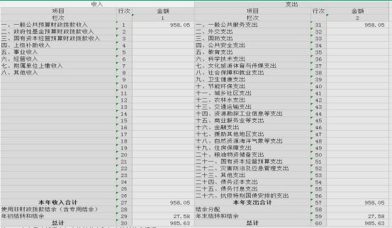
二、收入决算表
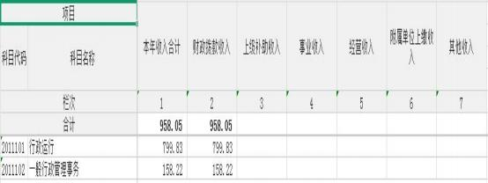
三、支出决算表
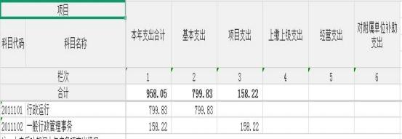

四、财政拨款收入支出决算总表
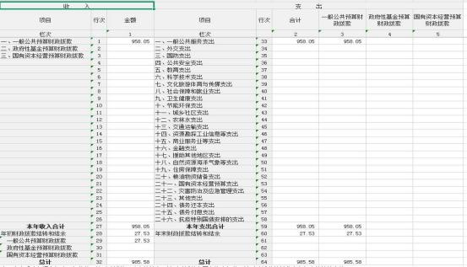
五、一般公共预算财政拨款支出决算表
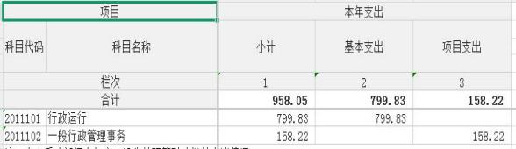

六、一般公共预算财政拨款基本支出决算表
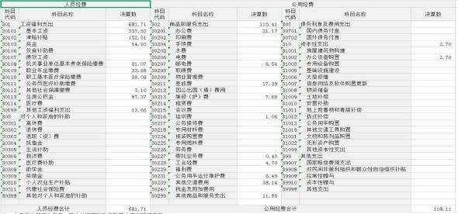

七、一般公共预算财政拨款“三公”经费支出决算表
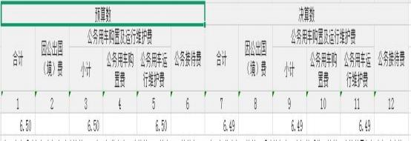
八、政府性基金预算财政拨款收入支出决算表 无
九、国有资本经营预算财政拨款支出决算表 无
十、项目支出绩效自评表 无

第三部分 2025年度部门决算情况说明

一、收入支出决算总体情况说明
2025 年度收、支总计各 958.05、958.05 万元。与 2024年相比，收、支总计各减少 198.67、198.67 万元，降低 17.17%、 17.17％ 。主要原因：本年度无大型项目，收入、支出降低。

二、收入决算情况说明
本年收入合计 958.05 万元，其中：财政拨款收入 958.05万元， 占 100%；其他收入 0.00 万元， 占 0.00%。

三、支出决算情况说明
本年支出合计 958.05 万元，其中：基本支出 799.83 万元， 占 83.49%；项目支出 158.22 万元， 占 16.51%。基本支出中，人员经费 681.71 万元， 占 85.23%；公用经费 115.41

万元， 占 14.77%。

四、财政拨款收入支出决算总体情况说明
2025 年度财政拨款收、支总计各 958.05、958.05 万元，与 2024 年相比，财政拨款收、支总计各减少 198.67 万元，降低 17.17％ 。主要原因:本年度无大型项目，收入、支出减少。
五、一般公共预算财政拨款支出决算情况说明

（一）一般公共预算财政拨款支出决算总体情况
2025 年度一般公共预算财政拨款支出 958.05 万元， 占本年支出合计的 100%。与 2024 年相比，一般公共预算财政拨款支出减少 198.67 万元，降低 17.17%。主要原因：本年度无大型项目，支出降低。

（二）一般公共预算财政拨款支出决算结构情况
2025 年度一般公共预算财政拨款支出 958.05 万元，主要用于以下方面：一般公共服务支出 958.05 万元，占 100%。

（三）一般公共预算财政拨款支出决算具体情况
2025 年 度 一 般 公 共 预 算 财 政 拨 款 支 出 年 初 预 算 为845.06 万元 ，支出决算为 958.05 万元 ，完成年初预算的113%。其中：
1.一般公共服务纪检监察事务行政运行。年初预算为781.16 万元 ，支出决算为 799.83 万元 ，完成年初预算的102%。

2.一般公共服务纪检监察事务一般行政管理事务。年初预算为 63.9 万元，支出决算为 158.22 万元，完成年初预算的 247%。

六、一般公共预算财政拨款基本支出决算情况说明
2025 年度一般公共预算财政拨款基本支出799.83 万元，其中：人员经费 681.71 万元，主要包括：基本工资、津贴补贴、奖金、机关事业单位基本养老保险缴费、职工基本医疗保险缴费、其他社会保障缴费、住房公积金、其他工资福利支出。
公用经费 115.41 万元，主要包括：办公费、印刷费、差旅费、会议费、培训费、委托业务费、工会经费、公务用车运行维护费、其他交通费用、其他商品和服务支出、办公设备购置。
七、一般公共预算财政拨款“三公”经费支出决算情况说明
（一） “三公 ”经费财政拨款支出决算总体情况说明
2025 年度“三公 ”经费财政拨款支出预算为6.5 万元，支出决算为6.49 万元，完成预算的99%。决算数小于预算数的主要原因减少三公经费的列支。
（二） “三公 ”经费财政拨款支出决算具体情况说明
2025 年度“三公 ”经费财政拨款支出决算中，公务用车购置及运行费支出决算为 6.49 万元， 占 100%。

1.公务用车购置及运行费预算 6.5 万元，支出决算为6.49 万元，完成预算的 99%。其中：
公务用车运行支出 6.49 万元，主要是用于公务用车运行燃油费、保险费等。截至 2025 年 12 月 31 日，开支财政拨款的公务用车保有量为 3 辆,公务用车购置数为0 辆。
八、政府性基金预算财政拨款收入支出决算情况说明无
九、国有资本经营预算财政拨款支出决算情况说明无
十、关于 2024 年度预算绩效管理情况的说明无
十一、其他重要事项的情况说明
（一）机关运行经费支出情况
2025年度，机关运行经费支出118.11万元，比年初预算数增加万元，增加43.5%，主要是人员增加，公用经费列支增加。
（二）政府采购支出情况
2025 年度，政府采购支出总额 0 万元。
（三） 国有资产占用情况
截至 2025 年 12 月 31 日，中共通化市东昌区纪律检查委员会共有车辆3 辆，其中，执法执勤用车 3 辆；单位价值 50万元以上通用设备 1 套。

第四部分 名词解释

一、财政拨款收入：指单位从同级财政部门取得的财政预算资金。
二、其他收入：指除上述收入以外的各项收入。包括银行存款利息收入、
三、年初结转和结余：指单位以前年度尚未完成、结转到本年按有关规定继续使用的资金。
四、年末结转和结余：指单位按有关规定结转到下年或以后年度继续使用的资金。
五、基本支出：指单位为保障其机构正常运转、完成日常工作任务而发生的人员支出和公用支出。
六、项目支出：指单位为完成特定行政任务和事业发展目标在基本支出之外所发生的支出。
七、“三公 ”经费：纳入省级财政预决算管理的“三公 ”经费，是指省级部门用财政拨款安排的因公出国（境）费、
公务用车购置及运行费和公务接待费。是党政机关维持运转或完成特定工作任务所开支的相关支出，是政府行政开支的一部分。其中，公务用车购置及运行费反映单位公务用车车辆购置支出（含车辆购置税）及燃料费、维修费、过桥过路费、保险费、安全奖励费等支出。
八、机关运行经费：指为保障行政单位（含参照公务员

法管理的事业单位）运行用于购买货物和服务的各项资金，包括办公费、印刷费、水费、电费、邮电费、差旅费、维修（护）费、培训费、委托业务费、工会经费、公务用车运行维护费、其他交通费用、其他商品和服务支出、办公设备购置。

